الاولمبياد للشباب على اسم الكولونيل ايلان رامون وطاقم كولومبيا 2014-2015
في موضوع: علم الفلك واستكشاف الفضاء
المرحلة "أ"
مسابقة انترنتيه محوسبة

تطوير المسابقة: د. ديانا لاوفر، د.يجئال بات-ال، د.روني معلم
ترجمه المسابقة للعربية: أ.رياض غره

مركزة المسابقة: د.ايلانا هوبفلد

- مدة المسابقة: ابتداءً من يوم الاربعاء، الموافق: 29.10.2014، حتى يوم الخميس، الموافق 30.10.2014، الساعة الخامسة مساءًا.
- مبنى النموذج وتوزيع الدرجات: في هذا النموذج اربعه اقسام:
- القسم الاول: 60 درجه
- القسم الثاني: 24 درجه
- القسم الثالث: 16 درجات
- تعليمات خاصه:
- يجب تحميل وحفظ الملف في الحاسوب الشخصي. الصفحات 8-14 في الملف هي ورق اجابات.
في ورقه الاجابات:
- يجب ملئ تفاصيل المشتركين (في الجدول).
- في القسم الاول – يجب الإشارة الى الجواب الأكثر ملائمه (مثال: بواسطة تغيير لون الحرف او الخلفية).
- في القسم الثاني – يجب الإجابة على الموضوع الذي اخترته بما لا يتعدى من 5 الى 10 أسطر.
- في القسم الثالث – يجب الإجابة على كل سؤال بما لا يتعدى السطرين حتى الاربعه أسطر.
- ادخال إجابات المجموعه المشتركه في استماره عبر الانترنت وعنوانه:
https://docs.google.com/forms/d/1hwISiwV5XO1kDF124hJyRu8VUtDEIRPabAmphn-XarA/viewform
وارساله
للمزيد من التفاصيل الرجاء التوجه الى مرينا ارميا تش، هاتف 08-9342351.
science.teaching@weizmann.ac.il

القسم الاول:
عليكم الإجابة على 15 سؤالاً من بين 16 سؤال. اجابه صحيحه تَمنَحُكَ 4 درجات. مجموع الدرجات هو 60 درجة.
لكل سؤال توجد اجابه صحيحه واحدة فقط، عليك حذف السؤال الذي تم التنازل عنه. يجب اختيار الإجابة الاكثر ملائمه. من الممكن اضافة ملاحظات.

الأسئلة:
- شارل ماسيير (Charles Messier) كان عالم فلك فرنسي قام بتصنيف 110 اجرام سماوية. ماذا كان هدفه من ذلك؟  - تحديد حدود الكون  - رصد نجوم مختلفة  - رصد مجموعات نجميه  - اكتشاف مذنبات | 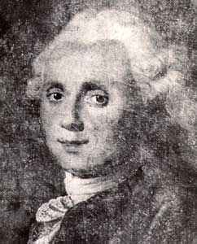  ויקיפדיה
- البقع الشمسيه تشاهد على سطح الشمس كل 11 سنه. اين تتواجد هذه البقع الشمسية؟  - في الهالة  - في الفوتوسفير  - في الكروموسفير  - في النواه | NASA/ SDO
- ما هو عدد الاقمار الاصطناعية التي تدور حول الارض والتي تستخدم في تحديد المواقع(GPS)؟  - 5  - 1000  - 100  - 28 | 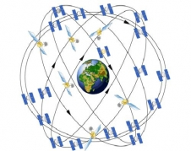  NASA

- المركبة الفضائية Venus Express والتي تقوم بأجراء القياسات في الغلاف الجوي لكوكب الزهرة. ما هي درجه الحرارة التي تم قياستها على سطح كوكب الزهرة.  - C°450  - C°700  - C°6000  - C°20 | 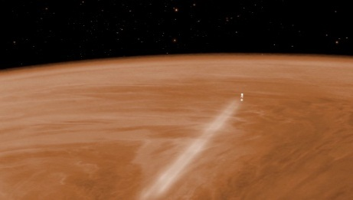  ESA–C. Carreau
- جيب (سيارة الدفع الرباعي) كيوريوسيتي والذي يتحرك على سطح المريخ مؤخرا قامَ بفحص:  - الجليد  - الصخور الأساسية  - الصخور الرسوبية  - النيازك | 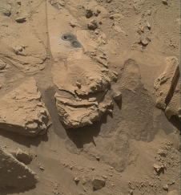  NASA/JPL-Caltech/MSSS
- اثناء الليل يتحرك القمر في السماء بالنسبة للنجوم:  - من الغرب الى الشرق  - من الشرق الى الغرب  - من الشمال الى الجنوب  - من الجنوب الى الغرب | 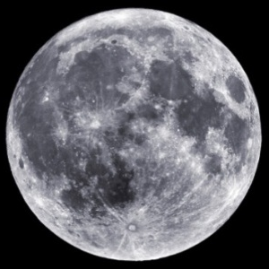
- أشر الى الجملة الصحيحة: كسوف الشمس:  - الكسوف يحدث دائما في منتصف الشهر القمري  - الكسوف يحدث دائما في بداية الشهر القمري  - الكسوف يحدث كل شهر  - يمكن رؤية كسوف الشمس من أي مكان | ד"ר דיאנה לאופר
- ما هي الفترة الزمنية التي يمكث بها رائد الفضاء في محطه الفضاء الدولية؟  - سنه واحده  - سنتان  - من 3-6 أشهر  - اسبوعان | 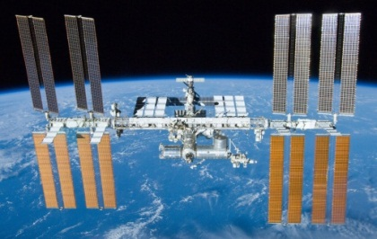  NASA/Crew of STS-132

- ما هي الجملة الخطأ بالنسبة لكوكب الارض؟  - تركيز ثاني اوكسيد الكربون(co2) يزداد  - مساحة الانهار الجليدية تقل  - معدل درجه الحرارة يزداد  - مستوى المحيطات يقل | NASA
- قطر كوكب عطارد:  - أكبر من قطر الارض  - أكبر من قطر القمر  - مساو لقطر المريخ  - مساو لقطر كوكب سيريس (كوكب قزم) | 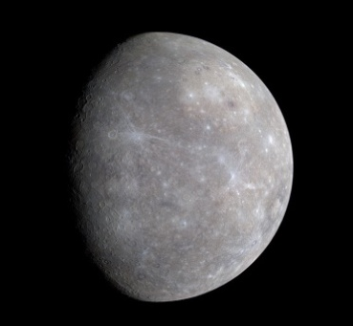  NASA/JPL
- ما هو اسم أكبر اقمار كوكب المشتري؟  - اوروبا  - جنيماد  - تيتان  - كاليستو | 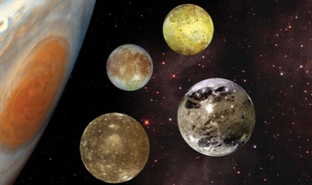  NASA
- المركبة الفضائية كاسيني والتي تسافر حول زحل واقماره، اكشفت مؤخرا على سح القمر تيتان:  - تشكل جزيرة في البحيرة  - بحيره جديده  - تشكل شبه جزيره في البحيرة  - اختفاء بحيره | 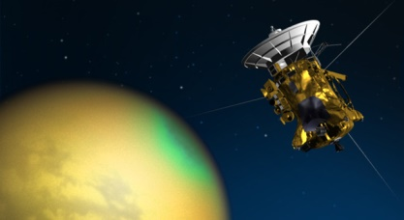  NASA/JPL
- النجوم من نوع "العملاقة الحمراء" هي فعلاً حمراء بسبب:  - انتفاخ وتبريد سطح النجم  - وجود كواكب سيارة  - مبنى المواد على السطح  - مجموعة من المواد حول النجم | 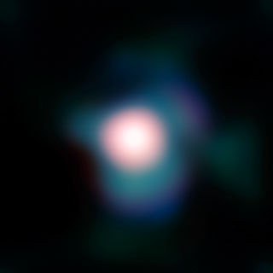  ESO and P. Kervella
- الارصاد الأخيرة التي تمت في مركز المجرات وجدت:  - منظومات شمسيه  - ثقوب سوداء عملاقه  - انظمه شمسيه شبيهة لمنظومتنا الشمسية  - سوبر نوفا ( المستعر الاعظم) | 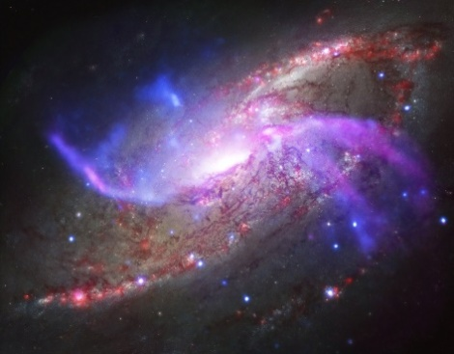  NASA/CXC/JPLCaltech/STScI/NSF/NRAO/VLA
- أي من الجمل الأتية غير صحيح بالنسبة للثقوب السوداء:  - توجد ثقوب سوداء في حاله دورانيه، منها مشحونة ومنها في حاله دوران ومشحونة  - يوجد نوعان اساسيان: نجميه وفائقة الضخامة  - الثقب الاسود هو ثقب ابيض  - ثقوب سوداء ضخمه تبتلع النجوم | 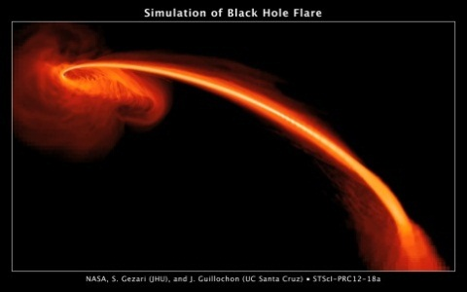  NASA
- البيريو (منقار الدجاجة) هو نجم مزدوج في مجموعة البجعة. ما يميز زوج النجوم:  - النجم الازرق يتمتع بدرجه حرارة أكثر سخونة  - النجم الاصفر يتمتع بدرجه حرارة أكثر بروده  - بعد النجمين عنا تقريبا 400 سنه ضوئية  - جميع الاجابات صحيحه | 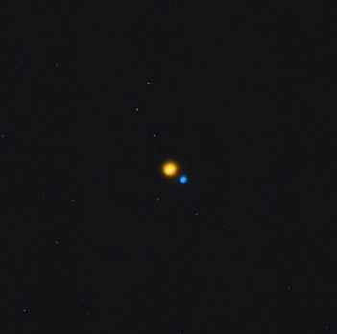  ויקיפדיה

قسم ب:
عليكم الإجابة باختصار على اربعه أسئلة من بين الخمسة التي امامكم. يجب الإجابة على كل واحد من المواضيع المختارة بما لا يتعدى 5-10 أسطر. اجابه كامله تمنحك 6 درجات. مجموع الدرجات 24 درجه.

  - اختر أحدى التجارب العلمية التي أطلقتها اسرائيل عبر المكوك الفضائي كولومبيا عام 2003، ما هو هدف التجربة وكيف اجريت القياسات؟ وما هي النتائج؟
  - في العام الماضي اكتشف عدد من الكواكب خارج المنظومة الشمسية والتي أطلق عليها كواكب شبيهة الارض، اشيروا الى خصائص هذه الكواكب وما هو السبب لأطلاق عليها هذه التسمية؟ اختاروا مجموعه التي فيها كوكب واحد من الكواكب المعروفة وصفوا بالتفصيل المعلومات المتوفرة عنها.
  - أي نوع من الامدادات يجلبونها لرواد الفضاء الذين يخيمون في محطه الفضاء وكيف؟
  - ما هو الهدف من مهمه الفضاء روزيتا (Rosetta Mission) والتي ارسلت نحو 67P تسوريموف جرسيمنكو، وكيف تم تصميم المركبة الفضائية لتلبيه هذه المهمة؟
  - ما هي الاهداف من المهمة الفضائية جايا لوضع تلسكوب فريد في الفضاء (Gaia Mission).

قسم ج:
شاهدوا الفيديو "رحله النظام الشمسي" حول النظام الشمسي واجيبوا باختصار على الأسئلة التأليه ,اجابه كامله عن جميع الأسئلة تمنحك 16 درجات:
https://www.youtube.com/watch?v=4qwRZj7zfkA

- كيف تفسر "ثبات" الكواكب السيارة عند دورانها حول الشمس؟
- ما هو سبب سطوع كوكب الزهرة في السماء اثناء الليل؟
- اين يتواجد حزام الكويكبات الرئيسي؟
- ما هي اسماء الاقمار الكبيرة لكوكب المشتري؟
- من أي المواد تتكون حلقات زحل؟
- أي مركبه فضائية زارت اورانوس ونبتون؟
- أي اجسام يمكن العثور عليها في حزام كويبر؟
- أي اجسام يمكن العثور عليها في سحابة اورط؟

بالنجاح !

ادخال إجابات المجموعه المشتركه في استماره عبر الانترنت وعنوانه:
https://docs.google.com/forms/d/1hwISiwV5XO1kDF124hJyRu8VUtDEIRPabAmphn-XarA/viewform
وارساله

